1 BaKO

Beste mentoren

Binnenkort is het weer zover…
Van 11 tot 22 maart zijn de studenten van alle opleidingsjaren twee weken op de stageplek. We brengen jullie via deze praktijkbrief op de hoogte van de opdrachten die op dit moment prioriteit zouden moeten krijgen in hun stageweken.
Op die manier hopen we dat je een goed beeld krijgt van wat je mag verwachten.

DE MAARTSTAGE STAAT VOLLEDIG IN TEKEN VAN VERDERE OEFENKANSEN OPNEMEN IN FUNCTIE VAN DE EINDSTAGE IN MEI

Mogelijkheid 1 (onze favoriete optie!)
De student werkt 2 weken door op hetzelfde thema met ondersteuning van de mentor. Ook de mentor mag steeds met een kleine groep kleuters aan de slag gaan.
Mogelijkheid 2
De student werkt tijdens week 1 het eigen thema uit met ondersteuning van de mentor. Ook de mentor mag steeds met een kleine groep kleuters aan de slag gaan.
De student sluit in de tweede week aan bij het thema van de mentor, maar neemt elk dagdeel een actieve en ook leidende rol over de groep of een groepje kleuters, voorziet geleide activiteiten en hoekenwerk dat past binnen het thema van de mentor
Mogelijkheid 3
De student sluit in week 1 aan bij het thema van de mentor, maar neemt elk dagdeel een actieve rol aan en ook leidende rol over de groep of een groepje kleuters, voorziet geleide activiteiten en hoekenwerk dat past binnen het thema van de mentor
De student werkt tijdens week 2 het eigen thema uit met ondersteuning van de mentor. Ook de mentor mag steeds met een kleine groep kleuters aan de slag gaan.

Stageverwachtingen
- De student werkt één themaverkenning uit en gebruikt hiervoor de leidraad van een themaverkenning zoals die in de opleiding aangeboden wordt (brainstorm, expert worden in het thema, themadoelen formuleren en IPE-lijnen uitwerken).
- Uitdenken en uitwerken van minstens één hoek (bewust gekozen in functie van het tot leven brengen van het thema en de themadoelen) en hierin gericht meespelen.
- Uitwerken van betekenisvolle geleide activiteiten en uitschrijven in activiteitenfiches (passend binnen het thema en ter versterking van het spel in de hoek)
- Overnemen van routinemomenten (het onthaal, overgangsmomenten, tussendoorspelletjes …)
- Observeren/opvolgen van welbevinden en betrokkenheid (op klasniveau).

- Feedback vragen:
We vinden het belangrijk dat de student in overleg durft gaan over wat goed en nog niet goed loopt en eigen leerwensen bespreekbaar maakt. Op basis van deze gesprekken verwachten we dat student en mentor samen naar leermomenten, naar kansen zoeken om te groeien in de zaken die nog niet goed lopen. Doelgericht proberen, herhalen en bijsturen van activiteiten is wat we van hen vragen. We verwachten van onze studenten dat ze elke dag hun grenzen wat verleggen.
Heel concreet vragen we aan de student ook om aan het einde van elke stageperiode drie kwaliteiten en drie groeikansen van zichzelf voor te leggen aan jou. We zouden graag hebben dat jullie hierover in gesprek gaan en indien nodig dingen aanpassen.

Lopende opdrachten
- OPO1 Samen kinderen zien:
  - verder observeren van welbevinden en betrokkenheid
  - socio-emotionele ontwikkeling en initiatief en verantwoordelijkheid
- OPO2 Samen verwonderd zijn:
  - beeldende activiteit ontwerpen vanuit eigen onderzoek (moet niet in thema)
- OPO3 Een krachtige leeromgeving ontwerpen:
  - bewust inzetten op taalontwikkelend lesgeven
    - verhaal vertellen en hervertellen (oefenen in verschillende vertelvormen) + betekenisvolle verwerkingsactiviteit(en)
    - (thema-)hoek taalrijk maken
- OPO4 Spelen met kinderen:
  - eerste try-out van een ‘eigen’ spel met de focus op spelbegeleiding en bijsturingen

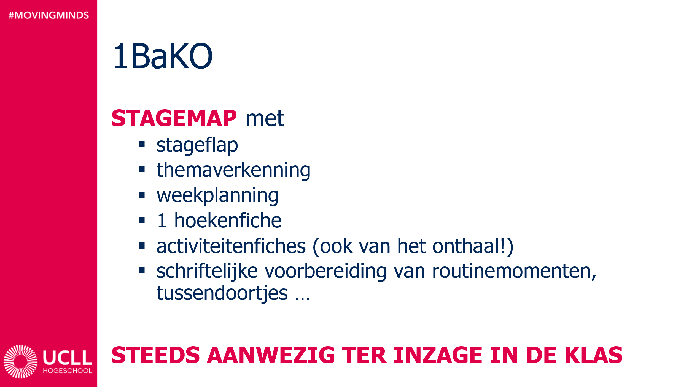

PRAKTIJKBEZOEK

- De student krijgt een stagebezoek en wordt gecontacteerd door de bezoekende kernbegeleider of praktijklector. De student brengt jou op de hoogte van het moment van bezoek.
- De kernbegeleiders puzzelen op dit moment nog aan de planning…

EVALUATIEVERSLAG VAN DE MENTOR

- In functie van de tussentijdse beeldvorming van onze studenten, vragen we aan jou als mentor om het groeiproces van de student over de twee weken in de maartstage in beeld te brengen. Je gebruikt hiervoor het UCLL-evaluatiedocument: www.ucll.be > samenwerken > stages > Bachelor Kleuteronderwijs Diepenbeek > evaluatie
- Het lijkt ons uiteraard een meerwaarde als student en mentor(en) samen in gesprek zouden gaan over deze beeldvorming, dit tweede verslag.
- Je mag nadien het verslag via de student of via mail rechtstreeks aan ons bezorgen (liefst voor eind maart).

Mocht je vragen of bedenkingen hebben, aarzel dan niet om ons te contacteren.

Wij wensen jou en de student twee fijne en inspirerende stageweken toe en hopen dat jullie kunnen genieten van een deugddoende paasvakantie!

Groeten
Leen, Tim, Evi en Kathleen

tim.manders@ucll.be
Yune, Amy, Marre, Ruslana, Macy, Camille de L., Joke en Eveline
evi.saelen@ucll.be
Ella S., Ella V., Merel en Isa
leen.remans@ucll.be
Lena, Anouk, Kendra, Isana en James
kathleen.roosen@ucll.be
Kesi, Camille S. en Trui

